Президентские состязания

С 25 января по 05 февраля в Толькинской общеобразовательной школе-интернат среднего (полного) общего образования состоялись Президентские состязания. На старт вышло 279 школьников 1-11 классов. В рамках состязаний проведены соревнования по баскетболу, мини-футболу, дартсу. Среднее количество очков по школе составило 94. Благодаря регулярным занятиям спортом, хорошую физическую подготовку, набрав наибольшее количество зачётных очков, показали :
5а класс-Романова Нина-241
5б-Киприн Данил-270
6а-Зарипов М-247
6б-Киприна Светлана-249
7а-Шайхисламова Алсу-203
7б-Лахно Никита-188
8 класс- Мелещенко Виктория-194
9а-Марков Владимир-333
9б-Кагилев Леонид-328
10-Ириков Матвей-352
11 класс-Черногузова Алёна-298; Панов Анатолий-360

Ещё немного, ещё чуть-чуть!

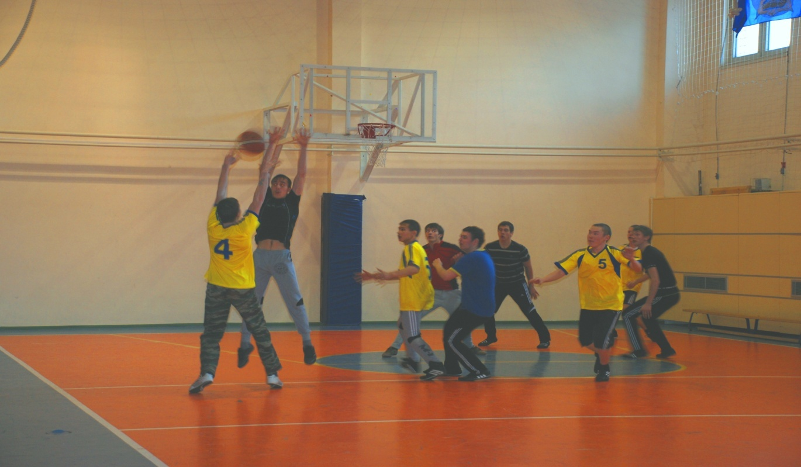

Штурм корзины!

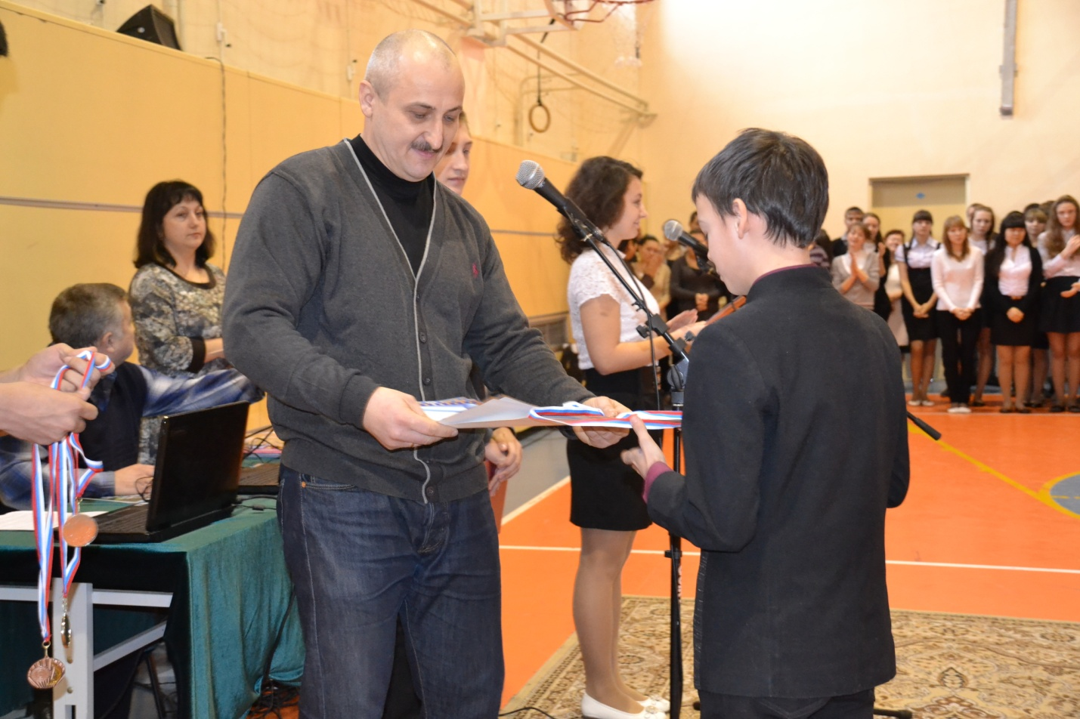

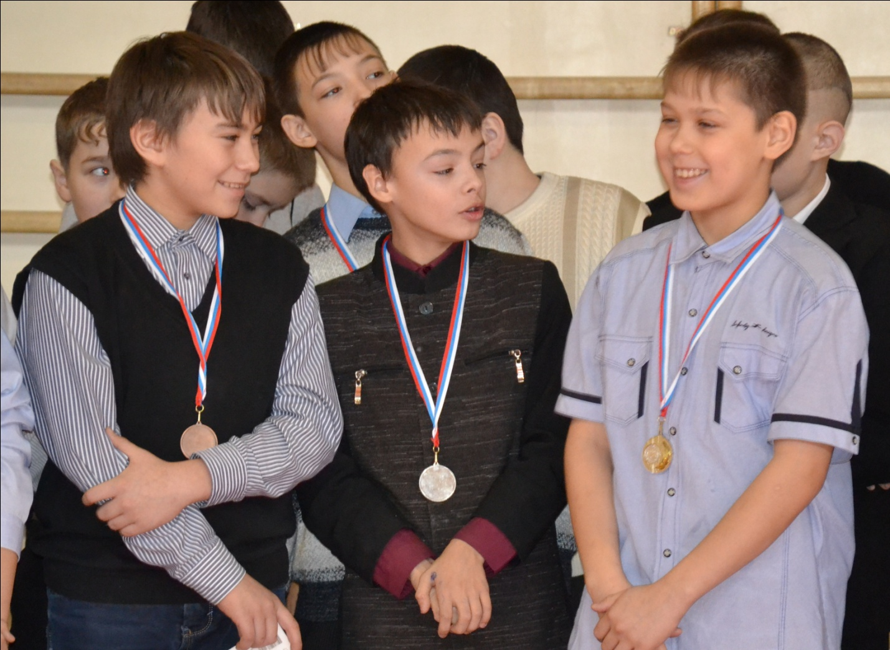
Мы - чемпионы!
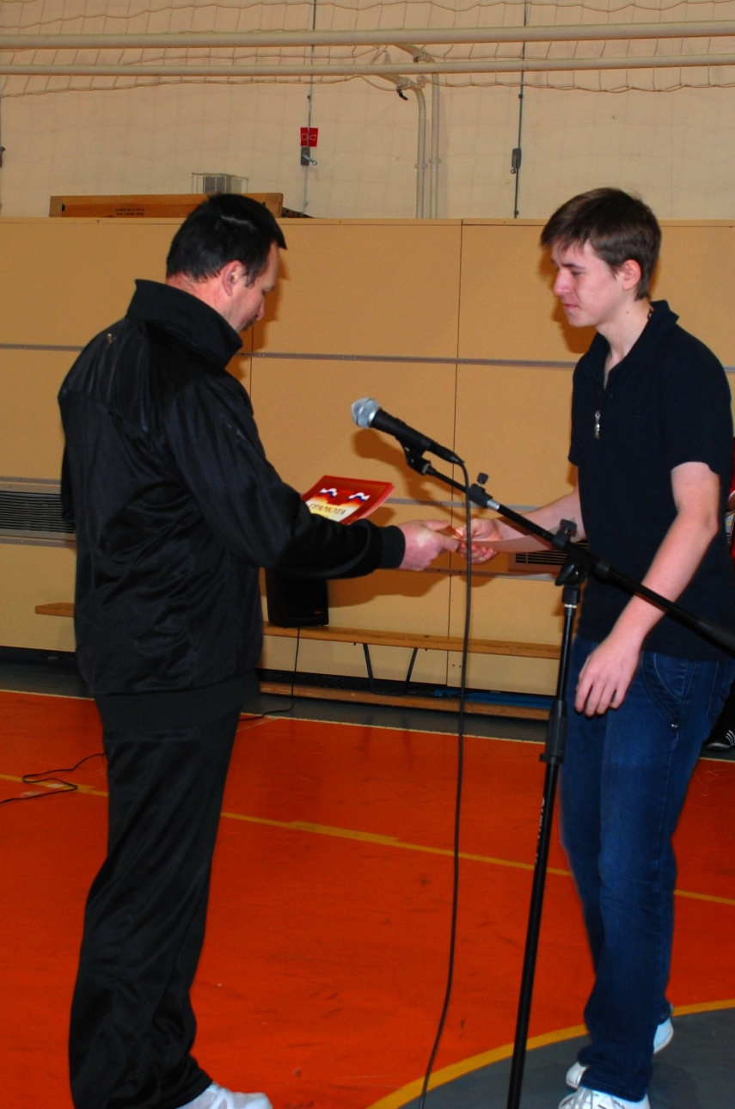

По заслугам и честь!
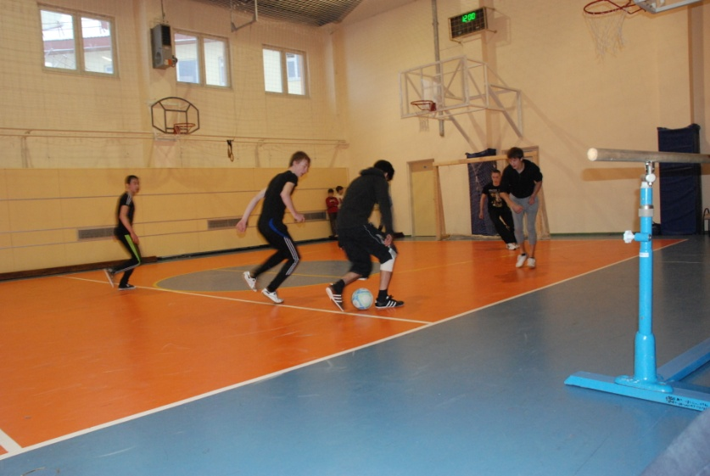

Мини-футбол!

